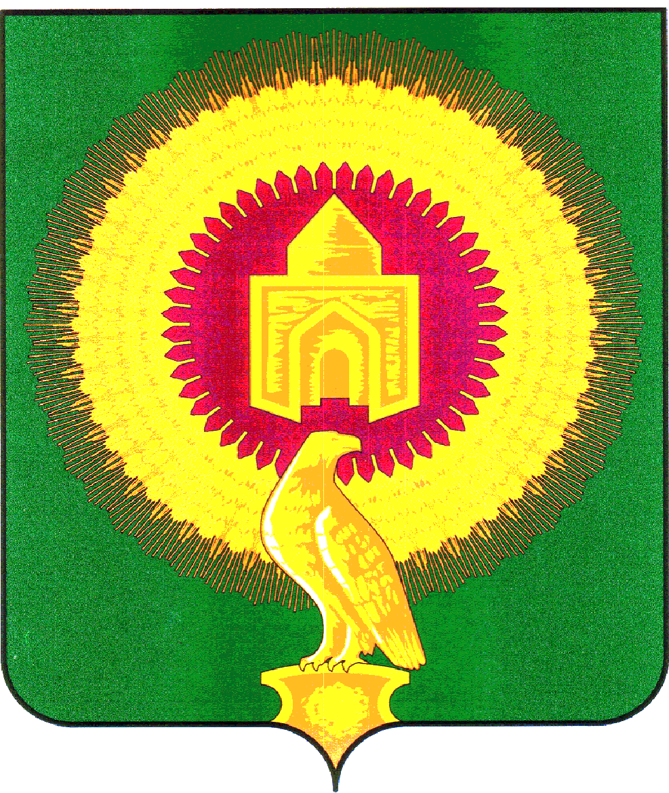
СОБРАНИЕ ДЕПУТАТОВ
ВАРНЕНСКОГО МУНИЦИПАЛЬНОГО РАЙОНА
ЧЕЛЯБИНСКОЙ ОБЛАСТИ

РАСПОРЯЖЕНИЕ

от 06.06.2022г.
с. Варна № 20/1 - р

Об определении структурного подразделения и наделении полномочиями должностных лиц
в связи с получением подарка

Руководствуясь Федеральным законом от 25 декабря 2008 года № 273-ФЗ «О противодействии коррупции», решением Собрания депутатов Варненского муниципального района № 129 от 29.12.2017 г. « Об утверждении Положения о сообщении лицами, замещающими муниципальные должности в органах местного самоуправления Варненского муниципального района, о получении подарка в связи с протокольными мероприятиями, служебными командировками и другими официальными мероприятиями, участие в которых связано с осуществлением ими полномочий, исполнением ими должностных обязанностей, сдаче и оценке подарка, реализации (выкупе) и зачислении средств, вырученных от его реализации», распоряжением Собрания депутатов Варненского муниципального района № 40-р от 29.12.2015г. «Об утверждении Положения о сообщении отдельными категориями лиц Собрания депутатов Варненского муниципального района о получении подарка в связи с их должностным положением или исполнением ими служебных (должностных) обязанностей, сдаче и оценке подарка, реализации (выкупе) и зачислении средств, вырученных от его реализации», а также в связи с кадровыми изменениями в штатном расписании от 01.06.2022г.

РАСПОРЯЖАЮСЬ:
1. Определить структурное подразделение, уполномоченное на прием на хранение, оценку для принятия к бухгалтерскому учету подарков — отдел организации и обеспечения деятельности Собрания депутатов Варненского муниципального района (заместитель начальника отдела Масюта Е.А.).»;
2. Начальника отдела организации и обеспечения деятельности Собрания депутатов Варненского муниципального района Кулаковскую Елену Александровну наделить полномочиями по приему письменных уведомлений о получении подарков.
3. Заместителя начальника отдела организации и обеспечения деятельности Собрания депутатов Варненского муниципального района Масюта Елену Александровну наделить полномочиями по приему, оценке для принятия к бухгалтерскому учету и организации (выкупа) подарков, полученных лицами, замещающими муниципальные должности, муниципальными служащими Собрания депутатов Варненского муниципального района.
4. Назначить комиссию по поступлению и выбытию активов Собрания депутатов Варненского муниципального района при получении подарков в составе:
Председатель комиссии — Кормилицын А.А.., председатель Собрания депутатов;
Члены комиссии:
Кулаковская Е.А., начальник отдела организации и обеспечения деятельности;
Масюта Е.А., заместитель начальника отдела организации и обеспечения деятельности;
Чиркова И.П., главный специалист отдела организации и обеспечения деятельности.».

5. Считать распоряжение от 29.12.2017г. № 69-р «Об определении структурного подразделения и наделении полномочиями должностных лиц в связи с получением подарка» утратившим силу.

6.Настоящее распоряжение вступает в силу со дня его подписания.

7.Контроль за исполнением настоящего распоряжения оставляю за собой.

Председатель Собрания депутатов
Варненского муниципального района А.А.Кормилицын

С распоряжением от 06.06.2022г. № 20/1-р ознакомлены:

Начальник отдела организации и обеспечения деятельности
Кулаковская Е.А. _______________________ ________________

Заместитель начальника отдела организации и обеспечения деятельности
Масюта Е.А. _________________________ _________________

Главный специалист отдела организации и обеспечения деятельности
Чиркова И.П. _______________________ ________________

